# 登录界面

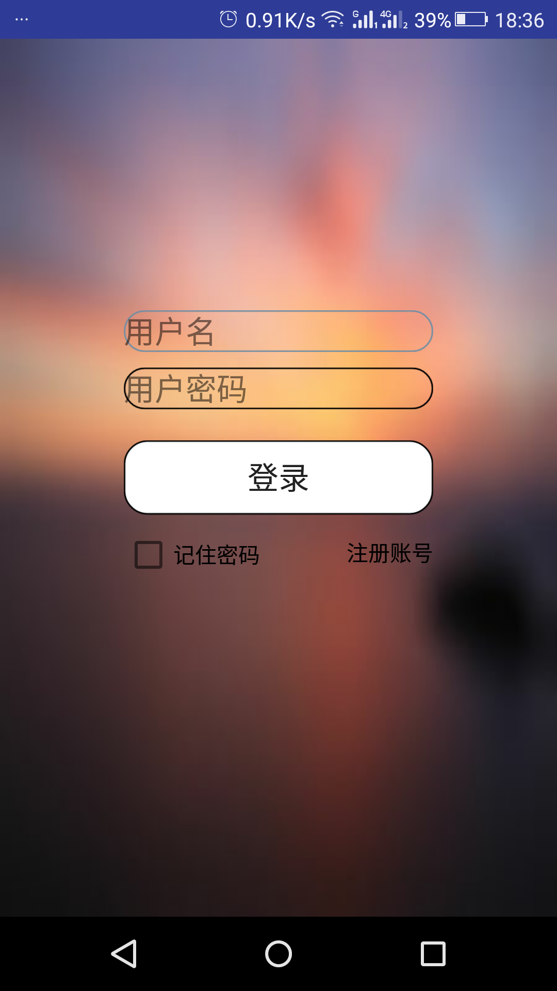

1. 有俩个文本框输入帐号和密码
2. 可以选择是否记住密码
3. 点击登录按钮可以进入到主界面
4. 点击注册帐号进入到注册界面

# 注册界面

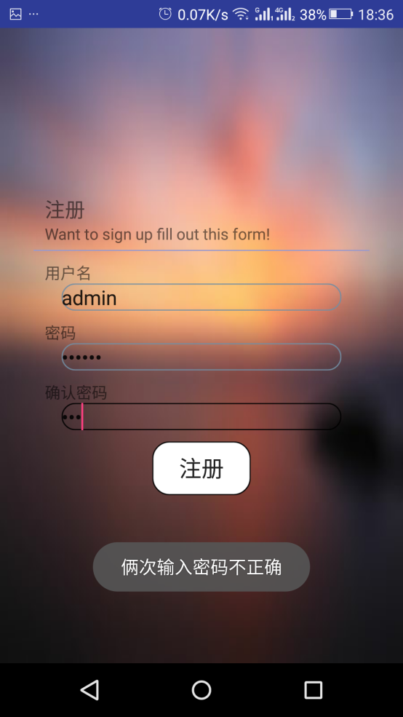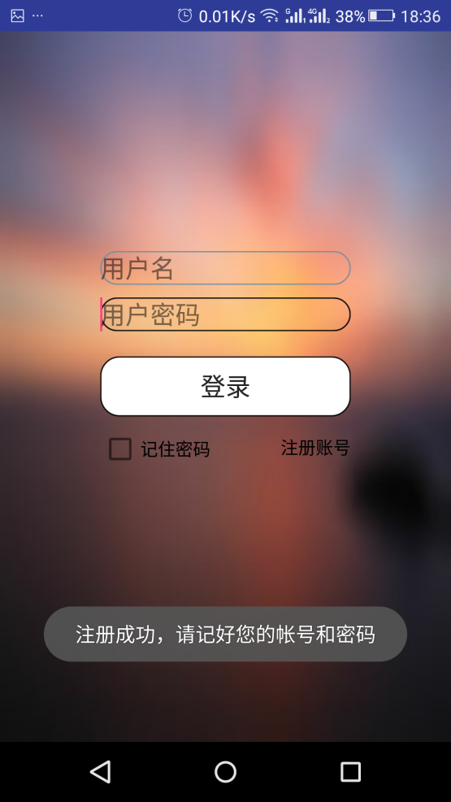

1. 注册界面需要填写三个信息：
2. 用户名
3. 密码
4. 确认密码
5. 确认密码要和密码相同否则无法注册
6. 注册成功会回到登录界面
7. 输入帐号和密码

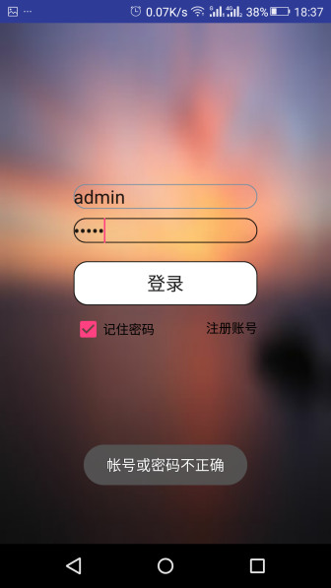

# 主界面

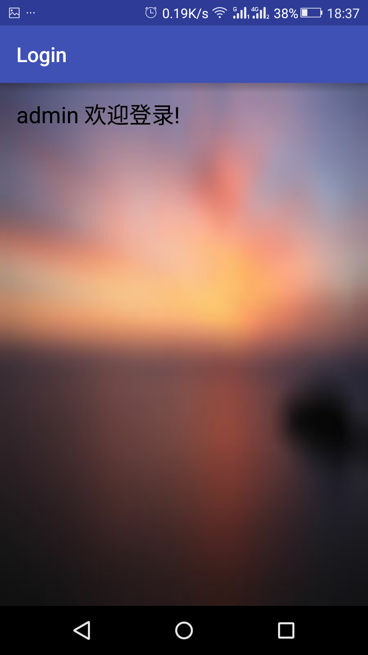

主界面会显示用户名